 **Зохно Евгений Федорович**

Родился 15.06.1986 в г. Гомель, Республика Беларусь.

Адрес проживания: Республика Беларусь,

246001, г. Гомель, ул. Заводской спуск, 1а

Мобильный тел.: **+375 44 734 77 60**

Email: **eugenezakhno@gmail.com.**

[**https://t.me/Yiauheni**](https://t.me/Yiauheni) **Skype: gzohan, Viber**

Ищу позицию [Golang-разработчика](https://eugenezakhno.github.io/go-resume/) (подработку или работу), чтобы применить свои навыки в **Backend** – разработке на Go.

**Опыт в Golang:**

Участие в разработке RESTful API на Go

Участие в разработке Микросервисов на Go с применением gRPC (http 2.0)

Разработка приложений с помощью фреймворка **Gin, Echo, Fiber**

Сотрудничество с командой по Agile методологиям для эффективного выполнения задач.

Участие в проектировании архитектуры приложений с использованием Docker и Kubernetes.

Написание юнит-тестов и интеграционных тестов для обеспечения высокого качества кода.

Оптимизация запросов к базе данных PostgreSQL.

Обучение и внедрение практик CI/CD (Jenkins, Gitlub CI/CD)

**ОБРАЗОВАНИЕ В ОБЛАСТИ IT**

**IT CLASS, Gomel 2016 - 2017.**

Язык С. Знакомство с процедурным программированием; Язык С++.

Знакомство с объектно-ориентированным программированием;

**ИНОСТРАННЫЕ ЯЗЫКИ**

**English (B2 - Upper**

**Intermediate).**

Основы Web-программирования (HTML-5, CSS-3, JavaScript, PHP);

Работа с базами данных, владение SQL;

платформа .NET. Программирование на языке C#;

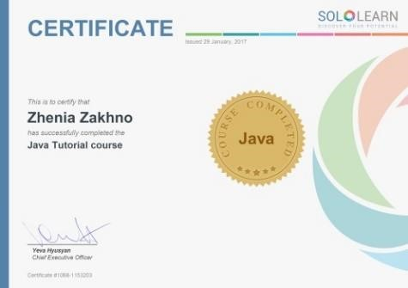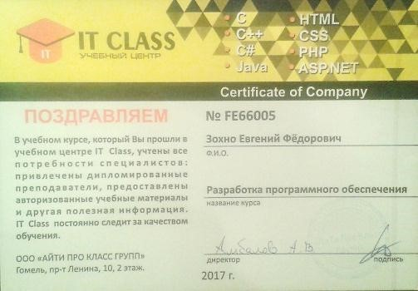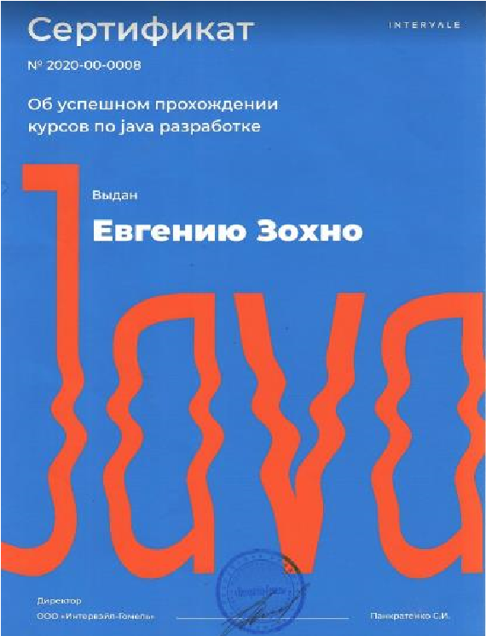

Понимание принципов ООП на Java;

Java Core;

Collection Framework;

Java JDBC;HTTP Filters, HTTP-Session;

Web-приложения и RESTful-сервисы;

Servlets + JSP;

JUnit, принципы тестирования, TDD, mock-объекты;

Spring, Spring Boot, MVC, Spring Security, Spring Data;

Hibernate (HQL, JPA);   
SOLID.

**Online courses SoloLearn.com**

**Внешние и внутренние курсы EPAM (2018-2020)**

**Внутренние курсы INTERVALE 2020 и 2022 годы**

*Образование высшее: Гомельский инженерный институт

МЧС Республики Беларусь (2004-2008 гг.)

**ОПЫТ РАБОТЫ:**AO «СмартКардЛинк» (г.Москва) с 18.03.2025 по настоящее время.

Должность: инженер внедрения ПО (DevOps)

ООО «Интервейл-Гомель» с 2020 по 2025.

Должность: инженер внедрения (DevOps) 2022 -2025

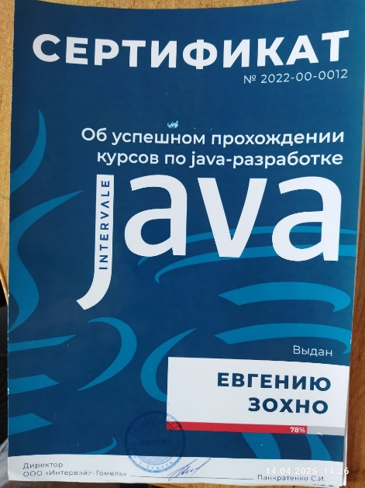Должность: мл.инженер-программист (Java developer) 2020-2021

ОАО «Электроаппаратура» 2018 – 2020,

Должность: ведущий инженер по охране труда.

Гомельский городской отдел по чрезвычайным ситуациям   
МЧС РБ 2008 – 2017

Должность: инспектор государственного пожарного надзор

**ПРОЕКТЫ, УЧАСТИЕ В ПРОЕКТАХ:**

Опыт интеграции с платежными сервисами (в т.ч. по API):

Google Pay, Apple Pay, SberPay (Сбербанк),   
СБП (Система быстрых платежей);

C агрегаторами платежей: <https://bepaid.by/dev>(Беларусь)

PaymTech (Казахстан);

MAP<https://doc.mapsign.pro/>(РФ);

ConnPay

НКО Монета (РФ);

НКО Элекснет (РФ);

Netpluspay (Нигерия);

Henkerpay (Нигерия);

BAC Credomatic (страны центральной Америки)

Интеграция с Банками-эквайерами:

Транскапиталбанк (РФ);

Промсвязьбанк(РФ);

АкБарс банк(РФ);

Юникредитбанк (РФ);

Халыкбанк (Казахстан);

IBT банк(Таджикистан);

Банк Байтушум (Киргизия);

Азия-Инвест банк (Узбекистан)

Участие в проектах: https://ivtips.mypay.kz/ <https://intervale.ru/ecp>

<https://intervale.ru/paymentshowcase>

**ЛИЧНЫЕ НАРАБОТКИ, ПОРТФОЛИО:**

<https://github.com/EugeneZakhno>

<https://eugenezakhno.github.io/portfolio/>